2. Информационно-аналитическое направление - направлено на выявление интересов, потребностей, запросов родителей, уровня их педагогической грамотности, установление эмоционального контакта между педагогами, родителями и детьми. Помогает лучше ориентироваться в педагогических потребностях каждой семьи и учесть индивидуальные особенности. По данному направлению можно проводить:
- анкетирование;
- тестирование;
- личные беседы.
Данные формы помогут правильно выстроить работу с родителями, сделать ее эффективной, подобрать интересные формы взаимодействия с семьей. Поэтому начинать необходимо с анализа социального состава родителей, их настроя и ожиданий от пребывания ребенка в детском саду.
3. Наглядно-информационное направление
При оформлении информации для родителей важны следующие моменты:
- все материалы для ознакомления должны быть эстетически оформлены;
- содержание необходимо регулярно обновлять, иначе родительский интерес к этой информации быстро пропадет;
- оформление выполняется так, чтобы привлекать внимание родителей (текст на цветной бумаге, фотографии детей группы, картинки-символы);
- содержание предполагаемого материала должно быть действительно интересно большинству родителей.
4. Досуговое направление - призвано устанавливать теплые доверительные отношения, эмоциональный контакт между педагогами и родителями, между родителями и детьми. Это направление самое привлекательное, востребованное, полезное. Праздники необходимо проводить не для родителей, а с привлечением родителей, чтобы они знали, сколько хлопот и труда надо вложить при подготовке любого торжества. У педагога и родителей появляется удовлетворение от совместной работы, и авторитет детского сада растет.
В данном направлении можно организовать:
- праздники и развлечения (с чаепитием);
- выставки;
- акции;
- конкурсы;
- дни добрых дел и др. Nsportal.ru

https://nsportal.ru/

Муниципальное бюджетное дошкольное образовательное учреждение
детский сад № 48

Для молодых воспитателей
Взаимодействие семьи и детского сада
в условиях ФГОС ДО
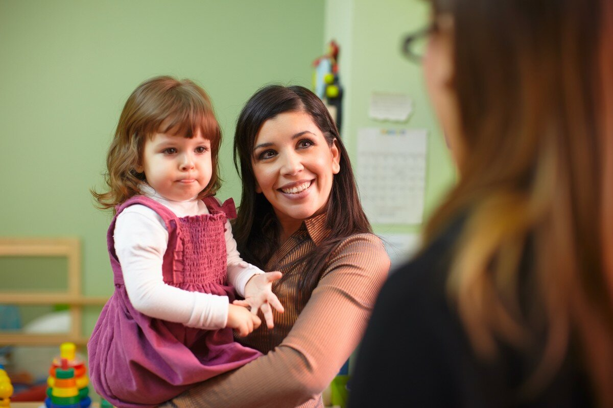

Составила:
старший воспитатель
Шепшина А. Ю.

2020 г.

Основные принципы
партнёрства ДОУ и семьи
1. Доброжелательный стиль общения педагогов с родителями (создание партнерских, доверительных отношений между родителями и воспитателем)
2. Индивидуальный подход (в ежедневном контакте воспитателя, когда родители приводят и забирают детей).
3.Динамичность (умение быстро реагировать на изменения социального состава родителей, их образовательные потребности и воспитательные запросы).
4.Открытость (посещение родителями группы для того, чтобы они могли видеть, как и чем занимается их ребенок).
5. Сотрудничество, а не наставничество. (сотрудничество - это общение "на равных", где никому не принадлежит привилегия указывать, контролировать, оценивать).

Основные направления работы с родителями в условиях реализации ФГОС ДО

1. Познавательное направление - направлено на ознакомление родителей с возрастными и психологическими особенностями детей дошкольного возраста, формирование у родителей
практических навыков воспитания детей.
Это направление включает:
• общие, групповые собрания;
• консультации и индивидуальные беседы;
• выставки детских работ, поделок;
• участие родителей в подготовке и проведении праздников, развлечений, досугов;
• совместные экскурсии, пешие прогулки, походы;
• открытые занятия;
• мастер-класс;
• семинары.
• открытые просмотры (они получают возможность видеть своего ребёнка в ситуации, отличной от семейной, перенимать у педагога приёмы обучения и воспитательного воздействия.
• совместное создание предметно-развивающей среды;
• семейные проекты.

Семья и детский сад – два важных института социализации детей. Воспитательные функции их различны, но для всестороннего развития личности ребёнка необходимо их взаимодействие.
В федеральном государственном образовательном стандарте дошкольного образования от 17 октября 2013 г. № 1155, который вступил в действие с 1 января 2014г., прописаны требования по взаимодействию ДОУ с родителями. Если раньше педагоги ограничивались просвещением родителей, то теперь, как гласит ст. 44 ФЗ, «родители имеют преимущественное право на обучение и воспитание детей перед всеми другими лицами. Они обязаны заложить основы физического, нравственного и интеллектуального развития личности ребенка».
Что сегодня должны учитывать педагоги дошкольного образования в данном направлении работы по взаимодейств с семьей в рамках реализации ФГОС ДО?
Цель педагогов – создать единое пространство развития ребенка в семье и ДОУ, сделать родителей участниками полноценного воспитательного процесса. Достичь высокого качества в развитии, полностью удовлетворить интересы родителей и детей, создать это единое пространство возможно при систематическом взаимодействии ДОУ и семьи. Успех в этом нелегком процессе воспитания полноценного человека зависит от уровня профессиональной компетентности педагогов и педагогической культуры родителей.
Цели и задачи семьи и детского сада совпадают. Обе стороны желают по окончании детского сада получить одинаковый результат: здорового, смышленого, инициативного и морально адекватного ребенка, который сможет успешно продолжить свое образование в школе.
В связи с этим необходимо по иному взглянуть на проблему взаимодействия ДОУ

В соответствии с ФГОС ДОУ обязано:
• информировать родителей (законных представителей) и общественность относительно целей дошкольного образования, общих для всего образовательного пространства Российской Федерации, а также о Программе, и не только семье, но и всем заинтересованным лицам, вовлечённым в образовательную деятельность;
• -обеспечить открытость дошкольного образования;
• -создавать условия для участия родителей (законных представителей) в образовательной деятельности;

с родителями с целью создания партнерских отношений «семья - детский сад» в совместном воспитании дошкольников.

Одной из главных задач согласно ФГОС ДО является обеспечение психолого-педагогической поддержки семьи и повышения компетентности родителей (законных представителей) в вопросах развития и образования, охраны и укрепления здоровья детей.

В соответствии с ФГОС ДОУ обязано:
• информировать родителей (законных представителей) и общественность относительно целей дошкольного образования, общих для всего образовательного пространства Российской Федерации, а также о Программе, и не только семье, но и всем заинтересованным лицам, вовлечённым в образовательную деятельность;
• обеспечить открытость дошкольного образования;
• создавать условия для участия родителей (законных представителей) в образовательной деятельности;
• поддерживать родителей (законных представителей) в воспитании детей, охране и укреплении их здоровья;
• обеспечить вовлечение семей непосред-ственно в образовательную деятельность, в том числе посредством создания образовательных проектов совместно с семьёй на основе выявления потребностей и поддержки образовательных инициатив семьи;
• создавать условия для взрослых по поиску, использованию материалов, обеспечивающих реализацию Программы, в том числе в информационной среде, а также для обсуждения с родителями (законными представителями) детей вопросов, связанных с реализацией Программы.

Задача детского сада
• «повернуться» лицом к семье, оказать ей педагогическую помощь, привлечь семью на свою сторону в плане единых подходов в воспитании ребёнка.
При взаимодействии работы двух структур необходимо учитывать дифференцированный подход к каждой семье, учитывать социальный статус и микроклимат семьи, а также родительские запросы и степень заинтересованности родителей в воспитании своих детей.
• создать единое пространств развития ребенка в семье и ДОУ, сделать родителей участниками полноценного воспитательного процесса.
Цель педагогов
• Обеспечить психолого-педагогическую поддержку семьи и повысить компетентность родителей
• Установить партнерские отношения с семьей каждого воспитанника
• Создать атмосферу взаимопонимания, общности интересов, эмоциональной взаимоподдержки между ДОУ и семьей
• Оказать помощь родителям в воспитании детей и активизировать их воспитательные умения, поддерживать их уверенность в собственных педагогических возможностях
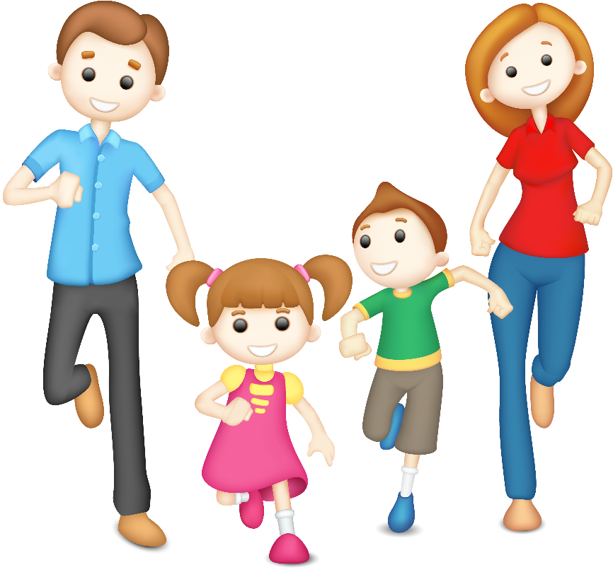
Цели и задачи семьи и детского сада совпадают: обе стороны желают по окончании детского сада получить одинаковый результат: здорового, смышленого, инициативного и морально адекватного ребенка, который сможет успешно продолжить свое образование в школе.

